注意事项：1、本卷分两个部分：第一部分为选择题，第二部分为非选择题，共二十七小题
2、本卷可能需要的相对原子质量：H—1 C—12 O—16 Na—23 Mg—24
Al—27 Fe—56 Cu—64 Zn—65 S—32 Cl—35.5 Ba—137
- 选择题(共二十题，1—10题每题只有一个正确选项，11—20题每题有一个或二个正确选项，错选不得分，漏选一个得一分，每小题2分共40分)
1、下列现象或事实，借用分子的相关知识加以解释，其中不正确的是（ ）
A．热胀冷缩，说明分子大小随温度改变而改变
B．酒香不怕巷子深，说明分子不断地运动
C．25m³的石油气可以装入0.024m³的钢瓶中，说明分子之间有间隙
D．水通电后生成氢气和氧气，说明在化学变化中分子可以再分
2、近年用红外激光技术研究液氢，发现其中含有H₃⁺。在一个H₃⁺中电子数为（ ）
A． 1 B． 2 C． 3 D． 4
3、配制一定溶质质量分数的NaOH溶液时，造成所配制溶液的溶质质量分数偏高的原因可能是( )
A．所用NaOH已潮解
B．用带游码的托盘天平称量NaOH固体质量时，误将砝码放在左盘，被称量物放在右盘
C．托盘天平的左右托盘上各放一张纸，调整天平至平衡后，将NaOH固体放在纸上称量
D．用量筒量取水时，俯视水面刻度线来读取体积读数
4、为了使经济可持续发展，生产过程应尽量减少对环境的负面作用。由单质铜制取硫酸铜有下列几种步骤，其中可行且符合以上要求的是( )
A、Cu→CuSO₄ B、Cu→CuO→CuSO₄
C、Cu→Cu₂(OH)₂CO₃→CuSO₄ D、Cu→Cu(NO₃)₂→Cu(OH)₂→CuSO₄
5、化学“家庭小实验”是利用家庭日常生活用品进行化学学习和探究的活动，下列实验中利用家庭日常生活用品能够进行的实验是 ( )
①检验纯碱中含有CO₃²⁻ ②除去热水瓶内壁上的水垢
③检验鸡蛋壳能溶于醋酸 ④检验自来水中含有Cl⁻
A．①②④ B．①③④ C．①②③ D．①②③④
6、分别燃烧下列各组中的有机化合物，得到的二氧化碳和水的质量比相同的是（ ）
A． CH₄和CH₃OH B.C₂H₅OH和CH₃COOH
C. CH₄和C₂H₅OH D.C₂H₄和CH₃COOH
7、下列物质分离方法错误的是（ ）
A.除去CO₂中混有少量的CO：导出用火柴点燃
B.除去氯化钠溶液中的氯化镁：加稍过量的氢氧化钠溶液→过滤→加入盐酸调pH
C.除去H₂中混有的氯化氢：将气体通过装有NaOH溶液的洗气瓶
D.除去铜粉中混有的CuO：用足量的稀硫酸浸泡后过滤、洗涤
8、蒸馒头、炸油条时常用到一种白色物质，它既能中和面粉发酵过程产生的酸，又能引起发泡作用，这种白色物质是（）
A.NaOH B.Ca(OH)₂ C.NaHCO₃ D.NaCl
9、“绿色化学”是指用化学技术和方法去减少或杜绝对人类健康、生态环境有害物质的使用和产生，尽可能减少对环境的负作用。下列化学反应，不符合“绿色化学”的是（ ）
A．消除硫酸厂SO₂尾气排放：SO₂+2NH₃+H₂O=(NH₄)₂SO₃
B．消除制硝酸工业尾气氮的氧化物污染：NO₂+NO+2NaOH=2NaNO₂+H₂O

C．制取硫酸铜：Cu+2H₂SO₄(浓)CuSO₄+SO₂↑+H₂O
D.制取硝酸铜：2Cu+O₂2CuO CuO+2HNO₃=Cu(NO₃)₂+H₂O
10、一定条件下，在一个密闭容器里发生某反应，测得反应前后各物质的质量如下表所示。下列说法正确的是（）
物质 | 甲 | 乙 | 丙 | 丁
反应前测得的质量/g | 50 | 4 | 4.6 | 1
反应后测得的质量/g | 待测 | 20 | 23 | 4.2
A.上述反应属于化合反应 B.该反应中丙和丁的变化质量比为23:4
C.反应后测得甲的质量为12.4克 D.该反应中生成丁的质量为4.2克
11、将mgCuO装入玻璃管中，先通入一会儿CO,在加入，当大部分固体变为红色铜时停止加热，并同时停止通入CO气体。在空气中冷却后，称量残留物的质量为ng.在实验过程中共用去了wgCO,生成agCO₂,则最终得到的铜的质量为（）
A.4(m-n)g B.16/7wg C.16/11ag D.4/5mg
12、在托盘天平两边的烧杯中，分别放入质量和质量分数都相等的稀盐酸（左边）和稀硫酸（右边），调节平衡后，两烧杯中分别加入质量相等的锌（左边）和镁（右边），充分反应后，锌完全溶解，镁有剩余，则指针（）
A.偏向左边 B.偏向右边 C.不动 D.以上三种情况都可能
13、下列说法和数据，正确的是（）
A．用10mL量筒量取了7.52mL的稀硫酸溶液
B．用3X％的较浓硫酸和X％的稀硫酸等体积混合，所得溶液的质量分数大于2X％
C．在AgNO₃、KNO₃和Cu(NO₃)₂的混合溶液中，加入一定量的锌反应后，过滤、洗涤，将滤渣放入稀盐酸中用气泡产生，则滤液中存在的阳离子只有K⁺和Zn²⁺,可能含有Cu²⁺
D．用托盘天平称得某小苏打样品的质量为17.62g
14、下列正确的是（）
A．滴瓶上的滴管用完后直接放回滴瓶
B．在稀释浓硫酸时，将水缓慢地沿着容器壁注入盛有浓硫酸烧杯中并边加边用玻璃棒搅拌
C．单质硫在纯氧中燃烧比在空气中燃烧剧烈
D．使用酒精灯前，先向酒精灯里添满酒精
15、在某铁的样品中可能含有Zn、Mg、Al、Cu等杂质金属中的两种，取5.6克样品跟足量的稀硫酸反应，得到0.2克氢气，则此铁的样品中不可能含有的杂质金属组是（）
A．Mg和Cu B.Zn和Al C.Mg和Al D.Zn和Cu
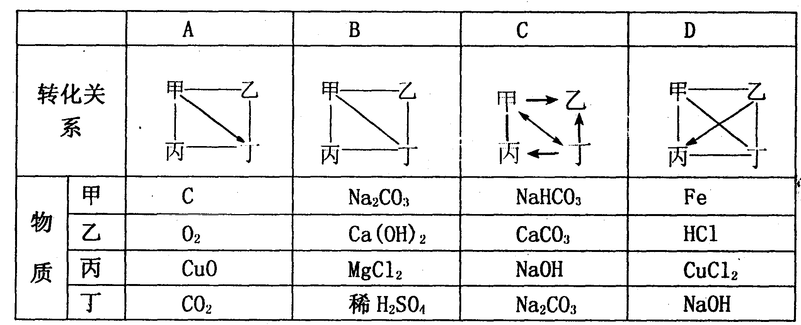
16、下表中“一”表示相连的物质间能发生反应，“→”表示这种物质可转化为另一种物质。甲、乙、丙、丁四种物质符合对应“转化关系”的是（）
17、现有a、b、c、d四种无色溶液，分别是碳酸钠溶液、硫酸、氯化钡溶液、盐酸中的一种。根据下表中它们两两间相互反应的实验记录，推断a、b、c、d的顺序正确的是( )

 | a | b | c | d
b | 无明显现象 | —— | 有气体生成 | 有沉淀生成
c | 有气体生成 | 有气体生成 | —— | 有沉淀生成
A．H₂SO₄、Na₂CO₃、BaCl₂、HCl B. HCl、H₂SO₄、Na₂CO₃、BaCl₂
C. Na₂CO₃、H₂SO₄、HCl、BaCl₂ D. BaCl₂、Na₂CO₃、HCl、H₂SO₄
18、粗食盐中常常含杂质CaCl₂、MgCl₂和Na₂SO₄。用粗盐制备精盐时，通常采用溶解、除杂、过滤和蒸发的操作。其中往粗盐溶液中加入NaOH溶液、Na₂CO₃溶液、BaCl₂溶液和盐酸（均可以过量）的目的就是除杂。所加四种溶液的顺序不正确的是（）
A．BaCl₂、NaOH、Na₂CO₃、HCl B. NaOH、BaCl₂、Na₂CO₃、HCl
C. Na₂CO₃、BaCl₂、NaOH、HCl D. BaCl₂、Na₂CO₃、NaOH、HCl
19、向下表的甲物质中逐滴加入相应的乙溶液至过量，反应过程中生成气体或沉淀的质量与加入乙的质量关系，能用右下图曲线表示的是（ ）
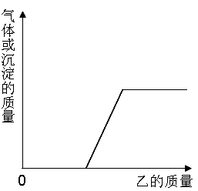
序号 | 甲 | 乙
① | HNO₃和Mg( NO₃)₂的混合溶液 | KOH溶液
② | Ag—Zn合金 | 稀H₂SO₄
③ | 久置空气中的铝片 | 稀盐酸
④ | 含有Na₂CO₃的NaOH溶液 | 稀HNO₃
⑤ | HCl和H₂SO₄的混合溶液 | Ba(NO₃)₂溶液

A. ②⑤ B．①③④ C．①②④ D. ①③⑤
20、某氯化钠溶液中含有少量的氯化钡和氢氧化钠溶液杂质,它们的质量比为13∶10。欲将两种杂质同时除去，得到纯净的氯化钠溶液，可选用的试剂组合是 （ AB ）
A．盐酸和硫酸溶液，其溶质的质量比为73∶98
B．盐酸和硫酸钠溶液，其质量比为73∶71
C．硫酸和硫酸钠溶液，其质量比为98∶71
D．硫酸和硫酸镁溶液，其溶质的质量比为49∶60

第Ⅱ卷（非选择题，共60分）
21、简要回答下列问题（7分）
（1）向Na₂CO₃溶液里滴加盐酸，开始时无气泡产生，后来才有气泡产生；向盐酸中滴加Na₂CO₃溶液时立即就有气泡产生，原因是

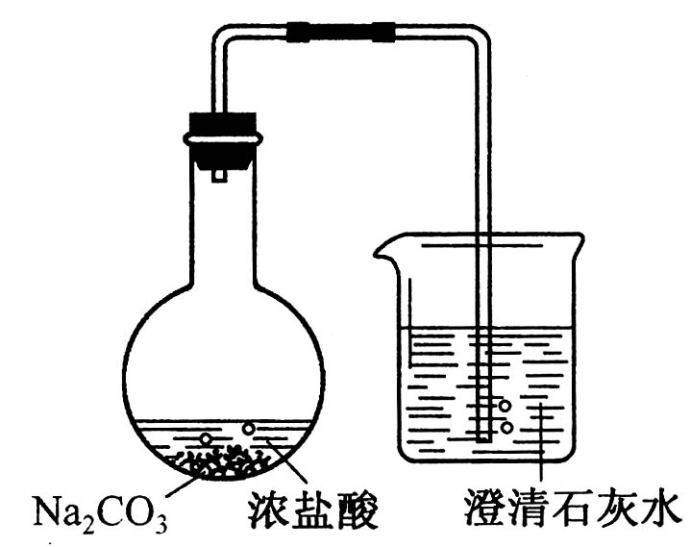
（2）实验表明，不能用块状的大理石与稀硫酸制取CO₂气体而能用大理石粉末与稀硫酸制取CO₂气体，由此得出的合理结论是：

（3）某学生用如图所示的装置，使用较浓的盐酸跟足量碳酸钠固体反应，并将所生成的气体通入澄清石灰水中，开始一段时间内末发现石灰水变浑浊，原因是：
，将生成的气体用少量水洗后通入新换的澄清石灰水中，发现石灰水变浑浊，但很快又变澄清，浑浊现象消失的原因可能是：

（4）把一铝片放入稀硫酸中，开始没有气泡产生，过一段时间后铝片表面的气泡逐渐增多，原因是：

（5）在已调节好平衡的托盘天平两边各放一个烧杯分别向其中加入等质量等浓度的足量稀H₂SO₄，天平保持平衡，然后向两烧杯中分别加入等质量、大小一致的铁片和锌片，从反应开始到结束的过程中，天平的指针如何偏转 ，原因是

。
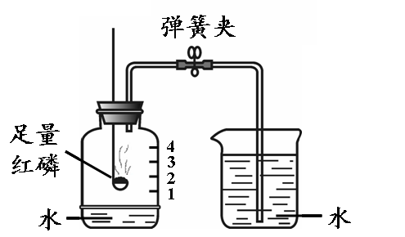
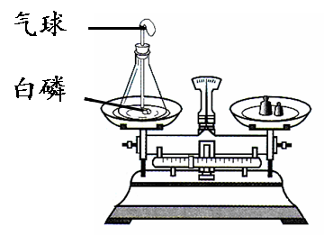
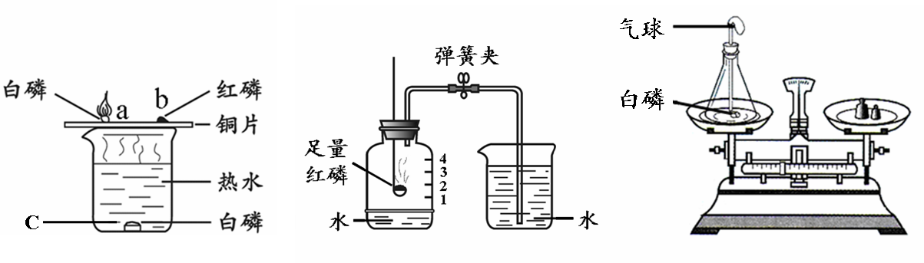
22（7分）、白磷、红磷都是可燃物，都可以在一定条件下燃烧。以下是利用它们的可燃性进行的三个实验，请分别回答问题。

实验1 实验2 实验3
（1）通过实验1可以探究燃烧的条件。烧杯中放有热水，a、b、c处分别放有药品，实验中只有a处的白磷燃烧。a与b对比，说明燃烧需要的条件是可燃物 ，白磷燃烧的化学方程式为 。
（2）通过实验2可以测定空气中氧气的含量，广口瓶和烧杯中的水的作用分别是
和 。
（3）通过实验3可以验证质量守恒定律。实验前将白磷放入锥形瓶中，称量装置的总质量，引燃白磷，待反应后再称量装置总质量，发现托盘天平保持平衡。整个实验过程中气球会出现的现象是 。
气球的作用是 。
23（13分）、某研究性学习小组在学习了酸碱盐的知识后，走进实验室。
（已知：①2Na₂CO₃+H₂SO₄=2NaHCO₃+Na₂SO₄，NaHCO₃呈碱性
②CaSO₄微溶，但在稀溶液中看着可溶，其水溶液呈中性）
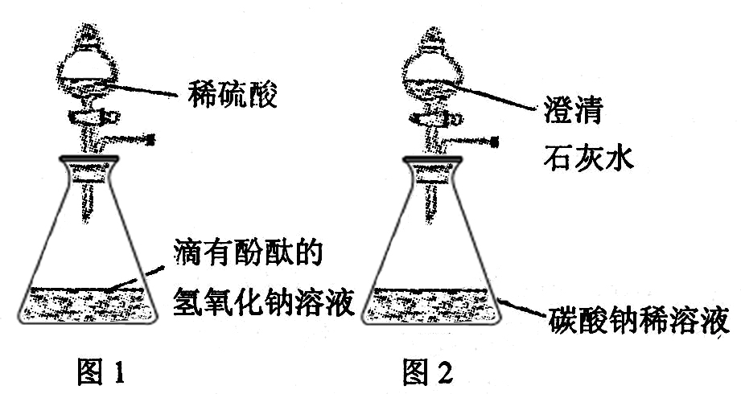
- 甲和乙同学想用实验证明稀硫酸和氢氧化钠溶液确实发生了反应，设计了如图1所示的实验；丙和丁同学想再现课本上将“澄清石灰水滴入碳酸钠溶液”的实验现象，设计了如图2的实验，并各自进行操作。
- 请你填空：甲乙同学将较多的稀硫酸加入锥形瓶后，他们是根据溶液的颜色由 色变为 色的现象来判断确实发生了反应。
丙和丁同学的实验中发生的化学反应方程式为 。
- 甲同学和丙同学在洗涤仪器前，将图1和图2所示的锥形瓶中的残留物倒入同一个洁净的废液缸，发现白色沉淀溶解，有气泡产生，废液缸中形成无色溶液。这一现象立刻引起了同学们的好奇，于是他们又以“无色溶液中含有哪些溶质”为课题进行探究。经讨论呈现如下猜想：①溶质为：Na₂SO₄、CaSO₄②溶质为：Na₂SO₄、CaSO₄、H₂SO₄③溶质为:Na₂SO₄、NaOH、CaSO₄
请你判断：上述猜想不合理的是 (填数字代码)
- 小组同学对认为合理的猜想，设计实验进行了探究，请你将下表补充完整。
实验内容 | 实验现象和结论
取废液缸中少量溶液于试管中，滴入少量 溶液，观察 | - 若有气泡产生，则猜想 成立。（填序号）  - 若无气泡产生，则猜想 成立。（填序号）
(4)乙和丁同学在洗涤仪器前，将图1和图2所示的锥形瓶中倒入另同一个洁净的废液缸，发现沉淀不溶，没有气泡，上层清液为红色。此时，上层清液中溶质的组成情况可能有许多组，如①Na₂SO₄、NaOH ②Na₂SO₄、CaSO₄ ③Na₂SO₄、 ④Na₂SO₄、NaOH、Na₂CO₃⑤Na₂SO₄、Na₂CO₃、 （把空格补全）
（二）证明稀硫酸和氢氧化钠反应的方法还有多种。
小组同学用其他装置继续进行实验。请你回答下列问题：
①若不加酚酞试液，将稀硫酸（适量）与氢氧化钠稀溶液混合后，在向其中加入硫酸铜溶液，无蓝色沉淀产生，则 （填“能”与“不能”）证明两者确实发生了反应。
②若不加酚酞试液，将稀硫酸（少量）V₁mLNaOH稀溶液混合后，再向其中加入硫酸铜溶液至蓝色沉淀不再产生时消耗了V₂mL硫酸铜溶液，此时还必须做一个对比实验才能证明两者确实发生了反应，这个对比实验是（简述操作方法及结论）
。
24（6分）、现有两包样品，各取少量分别溶于水得甲、乙两种溶液，它们中的溶质是由KNO₃、FeCl₃、Fe₂(SO₄)₃、NaNO₃、NaCl、NaOH、Na₂SO₄中的一种或几种组成。为确定其组成，有人进行了如下图所示的实验(设每步反应都恰好完全反应)。
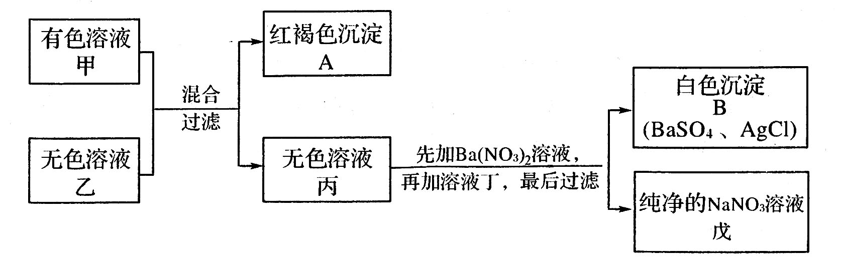
试推断：
(1)A是 ，溶液丁中的溶质一定含有 ，溶液甲中一定不含 。
(2)若溶液甲中溶质不止一种，则溶液乙中最多含有 种溶质(填一数字)。
(3)若测得溶液甲中溶质只有FeCl₃，则从原两包样品中再各取少量混合，所得混合物中除含FeCl₃外，还一定含有 。
(4)假设沉淀B是BaSO₄，戊是纯净的NaCl溶液，则向溶液丙中只要加入 溶液这一试剂即可。
25、（11分）（1）实验室用块状大理石和6mol/L的盐酸为试剂，利用下述部分仪器或物品，设计2套随开随制，随关随停的CO₂的发生装置（不考虑夹持或支撑仪器）。在横线上填写有关仪器（或物品）的编号。 ； 。
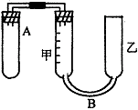
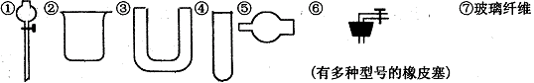
（2）实验室现有药品：一定质量的锌（分片状和粒状两种）1mol/L稀H₂SO₄、水以及如图装置。图甲、乙两根玻璃管通过橡皮管连通，并装适量的水，甲有刻度（0～100mL），甲、乙管可固定在铁架上，供量气用；乙管可上下移动，以调节液面高低。利用此装置可测量锌的相对原子质量。（设锌全部参加反应，产生气体不超过50mL）。回答下列问题：
①在检查了装置的气密性后，按图示装置实验，要保证不漏出H₂，应如何操作？
②现对装置A部分进行改进，增加了长颈漏斗及另一玻璃仪器，相互匹配，这样在操作时，可通过液封原理，仍能保证不漏出H₂，这另一仪器为 。
③为了准确地测量H₂的体积，在读取反应前后甲管中液面的读数时，除注意视线与凹液面最低处相平外，还应注意 ，目的是 。
④请另设计不用上述量气管，而用下列部分仪器组合两套测量H₂体积的装置，应选的仪器为（填编号） ； 。
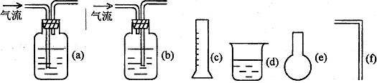

26、（7分）化学王老师交给某研究性学习小组一个任务：测定实验室里一瓶久置的NaOH固体是否变质。该小组的同学进行了如下实验探究：
【提出问题】 猜想I：没变质；猜想II：部分变质；猜想Ⅲ：完全变质。
【设计方案并进行实验】请你与他们一起共同完成，并回答所给问题。
实验步骤 | 实验现象 | 实验结论
①称取上述氢氧化钠固体样品8．0g溶于50ml，水配成溶液，向溶液中滴加氯化钡溶液至过量，充分反应后，静置。 | 产生白色沉淀 | 说明久置固体中，一定含有  (填化学式)。
②用玻璃棒蘸取少量①中充分反应后的上层清液滴在一小块pH试纸上，与标准比色卡对比，测出pH | pH=11 | 说明久置固体中，还一定含有 (填化学式)。
上述步骤①中，所用称量仪器的名称是 ，滴加过量BaCl₂溶液的目的是 。
【实验结论】通过实验，说明上述猜想中 是正确的。
【拓展】该小组同学为测定出该NaOH固体的变质程度，继续将上述白色沉淀过滤、洗净、干燥，称得其质量为2．0g，则原试剂中NaOH的质量分数为 (假定试剂中无其它杂质)。
【反思】久置的氢氧化钠变质的原因是 (用化学方程式表示)。
27、（9分）将60g溶质质量分数为10％的NaOH溶液分为两等份，向其中通入质量不等的CO₂，得到溶液A和B,然后向A、B溶液中分别逐渐加入等质量等浓度的稀盐酸，放出CO₂的情况如下图所示。通过计算判断A、B溶液中分别含有什么溶质，其质量分别是多少？
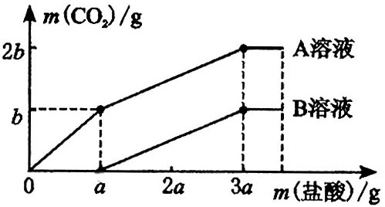

答案：一、1、A 2、B 3、D 4、B 5、C 6、C 7、A 8、C 9、C 10、C 11、A
12、D 13、B 14、A、C 15、C、D 16、B 17、B 18、C 19、B 20、A、B
二、21、（每空1分）（1）当Na₂CO₃过量时，Na₂CO₃与HCl作用产生NaH CO₃与NaCl无明显现象，当盐酸过量时Na₂CO₃与HCl作用产生CO₂
（2）反应物之间的接触面积越大，越有利于反应的进行
（3）挥发出来的HCl气体进入石灰水，与Ca（OH）₂作用而阻碍了CO₂与Ca（OH）₂的作用；CO₂与生成的CaCO₃作用，生成可溶性的Ca（HCO₃）₂
（4）铝表面有一层致密的氧化物薄膜，阻碍了铝与稀硫酸的接触，随着反应的进行，铝与稀H₂SO₄的接触面积逐渐增大，故反应速度越来越快。
（5）先偏向铁最终偏向锌
反应开始时，由于铁的活动性比锌弱，放氢速度慢而偏向铁，实验结束时由于锌的相对原子质量大于铁，放氢气少故天平指针偏向锌
22、（方程式2分，其余每空1分）（1）可燃物的温度达到着火点以上；
（2）吸收反应生成的五氧化二磷；通过倒吸水的体积确定空气中的氧气体积
（3）气球先膨胀后缩小；调节气压
23、(1)红色；无色 ；Na₂CO₃+Ca(OH)₂=CaCO₃↓+2NaOH（方程式2分，其余1分）
(2)③
(3) Na₂CO₃（或NaHCO₃）；② ①
(4) Na₂CO₃（或NaHCO₃）; NaHCO₃
(5)能；在V₁mLNaOH稀溶液加入硫酸铜溶液至不再产生沉淀为止时消耗硫酸铜溶液的体积V₃，若V₃＞V₂即可证明
24、(1)Fe(OH)₃，AgNO₃，NaOH、KNO₃
(2)4 (3)NaOH、Na₂ S0₄ (4)BaCl₂。（每空1分）
25、（1）②⑤⑥；③⑥⑦ （每空2分） （2）①先倒入足量的稀H₂SO₄，倾斜试管，试管内壁放入一定量的锌片（不与酸接触，不能是倒过酸的一边），塞紧塞子，再竖直试管，使锌片落入试管底部。 ②小试管 ③上下移动乙管，使甲、乙两管的液面相平行，并赶走附在液体内壁的小气泡。 使甲管内气压与大气压相等（2、3小题每空1分） ④b、c、f；c、d（每空2分）
26、（1）Na₂CO₃, (2)NaOH, (3)天平， （4）除去Na₂CO₃ (5)猜想Ⅱ， （6）86.5%，（7）2NaOH+CO₂==Na₂CO₃+H₂O每空1分）
27、A溶液中含Na₂CO₃ 2.65g、NaHCO₃2.1g
B溶液中含NaOH 1g、Na₂CO₃ 2.65g

